名称：天津自贸试验区沽上名厨餐饮服务店
地址：天津自贸试验区(中心商务区)学校大街336号
门脸照片
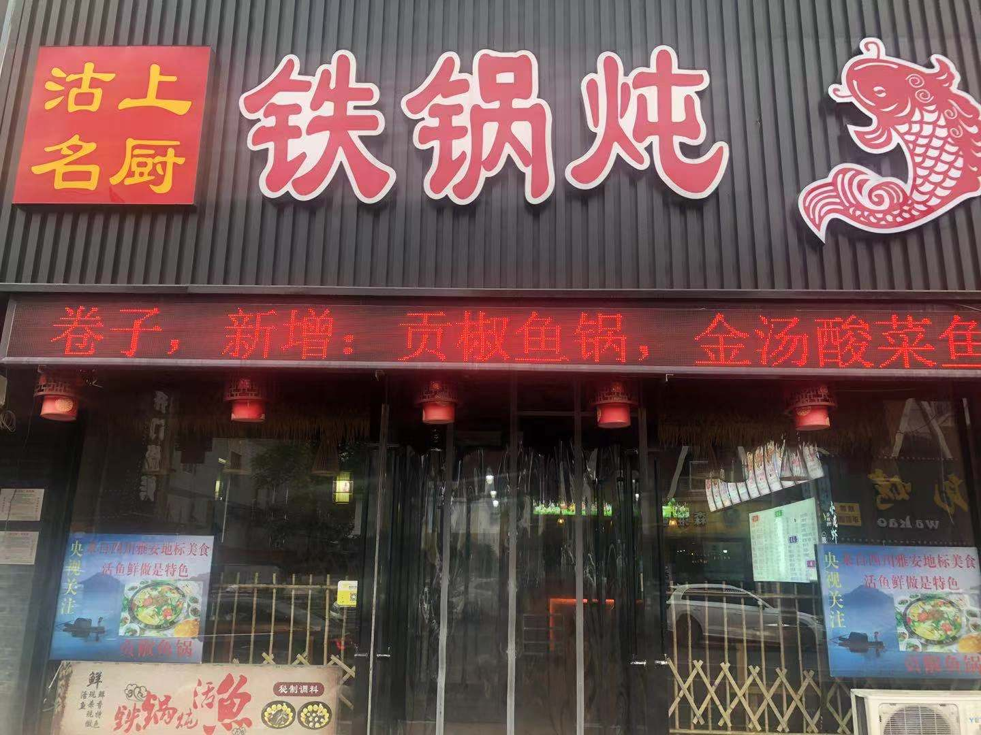
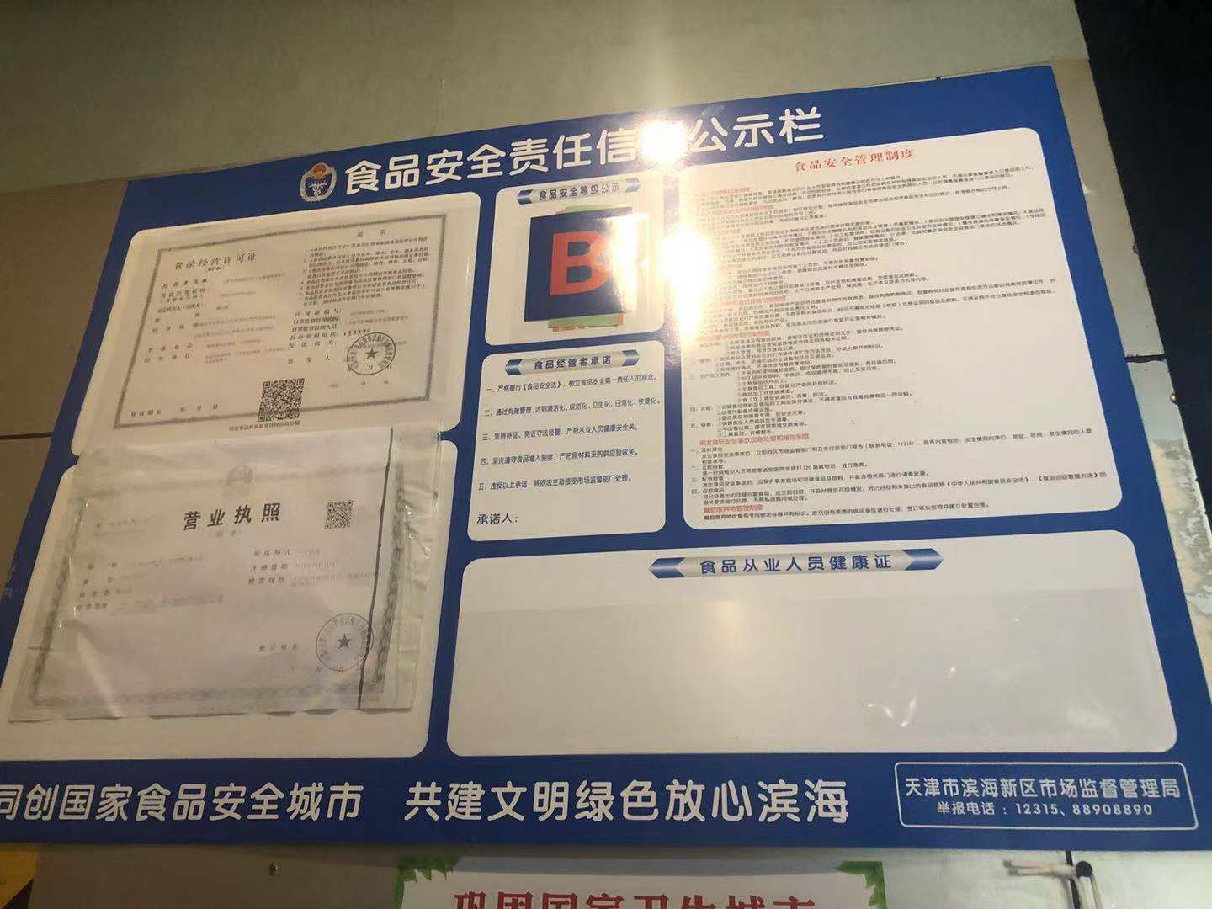
现场无健康证

